|  |  |  |
| --- | --- | --- |
| **Thành Viên** | **MSSV** | **Tham gia** |
| Nguyễn Hà Phương | 31211021938 | 100% |
| Võ Lê Kim Chi | 31211023535 | 100% |
| Nguyễn Như Khoa | 31211025536 | 100% |
| Phạm Thị Thư | 31211024147 | 100% |
| Đinh Hoàng Trường Giang | 31211026043 | 100% |
| Trần Thị Hà Anh | 31211024557 | 100% |
| Nguyễn Thị Mai Linh | 31211023648 | 100% |
| Phan Thị Hoàng Giang | 31211023553 | 100% |
| Nguyễn Thục Hiền | 31211025622 | 100% |

**I. KIỂM SOÁT NỘI BỘ**

**1. Khái niệm**

- Kiểm soát nội bộ là một quá trình, chịu ảnh hưởng bởi Hội đồng quản trị, người quản lý và các nhân viên của đơn vị, được thiết lập để cung cấp một sự bảo đảm hợp lý nhằm đạt được các mục tiêu về hoạt động, báo cáo và tuân thủ của đơn vị

- Bốn nội dung cơ bản trong định nghĩa

+ Kiểm soát nội bộ là một quá trình

+ Kiểm soát nội bộ được thiết kế và vận hành bởi con người

+ Kiểm soát nội bộ cung cấp một sự đảm bảo hợp lý

+ Các mục tiêu của kiểm soát nội bộ.

**2. Các bộ phận hợp thành kiểm soát nội bộ:**

+ Môi trường kiểm soát

+ Đánh giá rủi ro

+ Hoạt động kiểm soát

+ Thông tin và truyền thông

+ Giám sát

*2.1. Môi trường kiểm soát*

- Môi trường kiểm soát bao gồm các tiêu chuẩn, quy trình và cấu trúc cung cấp cơ sở cho việc thực hiện kiểm soát trong một đơn vị.

- Thể hiện quan điểm của Hội đồng quản trị, người quản lý cấp cao về các vấn đề kiểm soát

- Các nguyên tắc cơ bản của môi trường kiểm soát bao gồm:

1. Cam kết về tính trung thực và tôn trọng các giá trị đạo đức.

2. Sự giám sát độc lập của Hội đồng quản trị.

3. Cơ cấu tổ chức phù hợp.

4. Cam kết về việc thu hút nguồn nhân lực với năng lực phù hợp

5. Trách nhiệm giải trình của từng cá nhân

*2.2. Đánh giá rủi ro:*

- Rủi ro là khả năng mà một tổ chức phải chịu hậu quả không mong muốn do một sự kiện xảy ra. Mọi hoạt động của một đơn vị đều có thể phát sinh rủi ro mà khó có thể kiểm soát tất cả.

- Tất cả các đơn vị, bất kể quy mô, cấu trúc... đều phát sinh rủi ro ở tất cả các mức độ. Rủi ro ảnh hưởng đến sự tồn tại của mỗi đơn vị, đến sự thành công, tình hình tài chính, hình ảnh của đơn vị.

- Các nguyên tắc cần tuân thủ:

1. Nhận diện mục tiêu của đơn vị

2. Nhận dạng và phân tích rủi ro

3. Cân nhắc khả năng có gian lận khi đánh giá rủi ro đe dọa đến việc đạt được mục tiêu của đơn vị

4. Nhận dạng và đánh giá các thay đổi có thể ảnh hưởng đáng kể đến kiểm soát nội bộ: Để đánh giá rủi ro, còn cần nhận dạng và đánh giá các thay đổi

*2.3. Hoạt động kiểm soát*

- Hoạt động kiểm soát là các hành động cần thiết giúp giảm thiểu các rủi ro đe dọa việc đạt được mục tiêu của đơn vị.

-Hoạt động kiểm soát gồm chính sách kiểm soát và thủ tục kiểm soát:

+ Chính sách kiểm soát là những nguyên tắc

+Thủ tục kiểm soát là biện pháp cụ thể để thực thi chính sách

- Hoạt động kiểm soát gồm: kiểm soát phòng ngừa, kiểm soát phát hiện, kiểm soát tự động, kiểm soát thủ công.

- Các nguyên tắc cơ bản khi thiết kế các hoạt động kiểm soát

+ Thiết lập hoạt động kiểm soát phù hợp

+ Lựa chọn và thiết lập các hoạt động kiểm soát đối với công nghệ thông tin.

+ Triển khai các hoạt động kiểm soát thông qua các chính sách và thủ tục kiểm soát

*2.4. Thông tin và truyền thông*

- Thông tin là những tin tức mà mỗi cá nhân, bộ phận trong đơn vị cần có để có thể thực thi trách nhiệm kiểm soát và nhờ đó giúp đạt được các mục tiêu của đơn vị.

- Truyền thông là quá trình cung cấp, chia sẻ và trao đổi thông tin giữa bên trong và giữa bên trong với bên ngoài.

+ Truyền thông trong nội bộ.

+ Truyền thông với bên ngoài.

*2.5. Giám sát*

- Giám sát là quá trình mà người quản lý đánh giá chất lượng của hệ thống kiểm soát nội bộ qua thời gian.

- Mục tiêu quan trọng trong hoạt động giám sát là phải xác định kiểm soát nội bộ có vận hành đúng như thiết kế hay không và có cần thiết phải sửa đổi chúng cho phù hợp với từng giai đoạn phát triển của đơn vị hay không.

- Giám sát bao gồm giám sát thường xuyên và giám sát định kỳ. Thông thường, cần kết hợp cả giám sát thường xuyên và giám sát định kỳ mới đảm bảo tính hữu hiệu của hệ thống kiểm soát nội bộ.

- Nguyên tắc giám sát:

+ Lựa chọn, triển khai và thực hiện giám sát thường xuyên, định kỳ;

+ Đánh giá và truyền thông kịp thời các khiếm khuyết của kiểm soát nội bộ cho các cá nhân có trách nhiệm.

**3. Mục tiêu của kiểm soát nội bộ:**

- Giảm thiểu những sai sót trong hệ thống xử lý nghiệp vụ

- Đảm bảo độ an toàn cho tài sản

- Đảm bảo độ tin cậy của các thông tin

- Đảm bảo tuân thủ luật pháp

- Đảm bảo hiệu quả hoạt động và hiệu năng quản lý.

**4. Ưu điểm và hạn chế của kiểm soát nội bộ:**

- Ưu điểm:

+ Giảm bớt nguy cơ tiềm ẩn trong quá trình sản xuất kinh doanh như: vô tình gây thiệt hại, các rủi ro làm chậm kế hoạch, tăng chi phí, bảo vệ tài sản khỏi bị hư hỏng, mất mát bởi hao hụt, gian lận, lừa gạt, trộm cắp.

+ Đảm bảo tính chính xác và đúng theo quy định của các số liệu kế toán và báo cáo tài chính.

+ Đảm bảo mọi thành viên tuân thủ nội quy, quy chế, quy trình hoạt động của tổ chức cũng như các quy định của pháp luật.

+ Đảm bảo tổ chức hoạt động hiệu quả, sử dụng tối ưu các nguồn lực và đạt được mục tiêu đặt ra là bảo vệ quyền lợi của nhà đầu tư, cổ đông và gây dựng lòng tin đối với họ đặc biệt là với những công ty đại chúng.

- Hạn chế: Không có hệ thống kiểm soát nội bộ nào được xem là hoàn hảo

+ Tiền đề của kiểm soát nội bộ;

+ Sự xét đoán;

+ Các sự kiện bên ngoài;

+ Yếu tố con người;

+ Sự khống chế kiểm soát nội bộ của người quản lý.

**II. KIỂM SOÁT NỘI BỘ CỦA VIETJET AIR**

**1. Môi trường kiểm soát:**

Môi trường kiểm soát được coi là yếu tố nền tảng của Kiểm soát nội bộ, phản ánh ý thức của mọi thành viên trong đơn vị về kiểm soát nội bộ. Một môi trường kiểm soát hiệu quả là điều kiện tiên quyết để các yếu tố kiểm soát nội bộ khác hoạt động trôi chảy trong tất cả các bộ phận và hoạt động của công ty nói chung, bao gồm cả quy trình mua hàng và thanh toán. Từ cấp quản lý đến nhân viên, Vietjet Air có một môi trường quản lý thống nhất, tạo nên yếu tố con người mạnh mẽ, định hướng cho sự phát triển của toàn công ty.

**1.1** **Truyền đạt và hiệu lực hoá tinh thần trung thực và giá trị đạo đức:**

Công ty đã ban hành “Nội quy lao động” và “Quy tắc ứng xử”, trong đó quy định các quy tắc và chuẩn mực đạo đức mà nhân viên phải tuân theo, bao gồm việc đưa ra các quy tắc và quy định liên quan đến đạo đức như nhận quà, thông đồng với nhà cung cấp, giá trị, và các quy tắc ứng xử trong Kế hoạch đào tạo nhân viên mới, đào tạo định kỳ, họp thường niên, hội thảo, sao chụp tài liệu nội bộ… công khai, phổ biến đến toàn thể nhân viên công ty, đồng thời thông báo cho nhân viên và ký cam kết chấp hành nội quy và các quy định của công ty khi tuyển dụng.

Điểm nổi bật của Vietjet Air là kiến ​​tạo văn hóa công sở trẻ, năng động, lành mạnh và chuyên nghiệp. Từ năm 2015 đến 2019, Vietjet đều lọt vào Top 100 nơi làm việc tốt nhất Việt Nam do Anphabe và Intage Market Research bình chọn và Nơi làm việc tốt nhất châu Á của HR Asia. Một giải thưởng Awards được chọn để thể hiện sự hài lòng và lòng trung thành của nhân viên đối với công ty. Việc nhân viên tích cực thực hiện các giá trị đạo đức sẽ giảm rủi ro sai sót và gian lận trong các hoạt động của VietJet Air, vì con người là nhân tố chính trong việc thiết lập, thực hiện, xem xét và giám sát kiểm soát nội bộ. uy nhiên, do những hạn chế tiềm ẩn trong kiểm soát nội bộ, bao gồm cả vấn đề nhân sự, VietJet Air tuân thủ các tiêu chuẩn này khi ban hành các quy tắc, tiêu chuẩn đạo đức, lương thưởng và kỷ luật, sai sót, gian lận cố ý và thông đồng của nhân viên. chỉ ra thông qua việc truyền Nhân viên bị loại trừ, nhưng chỉ như một sự đảm bảo hợp lý để đáp ứng các mục tiêu kinh doanh.

**1.2** **Năng lực của nhân viên:**

Nhân viên Vietjet nhìn chung có trình độ và kỹ năng phù hợp với công việc được giao. Tính đến cuối năm 2019, VietJet Air có 5.1

nhân viên, trong đó phần lớn là nhân viên hàng không có trình độ cao (3,2% có trình độ thạc sĩ và tiến sĩ, 51,5% có trình độ đại học, 17,5% có bằng phi công thương mại và 27,8% có bằng trung cấp và trung cấp). độ). cấp). Về cơ cấu nhân sự, có 1.373 (27%) là cán bộ quản lý và văn thư. 889 phi công (17%), 2.051 tiếp viên (0%), 831 kỹ thuật viên (16%).

* 1. **Hội đồng quản trị và Ban kiểm soát:**

Thành phần, thủ tục bổ nhiệm, điều kiện thành viên, cách thức làm việc, chức năng và quyền hạn của Hội đồng quản trị và Ban kiểm soát của Vietjet được quy định chi tiết trong Điều lệ công ty.

Hội đồng quản trị của Hãng hàng không VietJet do đại hội đồng cổ đông của công ty bầu ra, có chức năng đại diện về quyền sở hữu cho các cổ đông của công ty, chịu sự điều chỉnh của các hiệp hội và các quy định của pháp luật để giám sát hoạt động của hội đồng quản trị theo quy định tại các điều của luật này. Năm 2019, hội đồng quản trị của VietJet Air gồm 7 thành viên, trong đó chỉ có 3 người tham gia điều hành công ty và chủ tịch hội đồng quản trị cũng không phải là tổng giám đốc. Cơ cấu tổ chức và phương pháp thành lập nêu trên góp phần tạo nên sự tồn tại tương đối độc lập của hội đồng quản trị và hội đồng quản trị, đồng thời thực hiện chức năng sở hữu và điều hành độc lập với nhau. Hội đồng quản trị có nhiệm vụ giám sát các hoạt động của Hội đồng quản trị. Vietjet Air đã thành lập hội đồng quản trị và ban giám đốc do đại hội đồng cổ đông bầu và miễn nhiệm thay vì trực thuộc hội đồng quản trị. Để đảm bảo tính độc lập và khách quan của Hội đồng quản trị, Điều lệ Công ty Vietjet Air yêu cầu ít nhất ½ số thành viên Hội đồng quản trị phải là thành viên chuyên trách và có ít nhất một kiểm toán viên theo quy định. Thư ký hoặc kế toán. Kiểm toán viên không được là thành viên Hội đồng quản trị, Tổng giám đốc, Phó tổng giám đốc và Kế toán trưởng. Hội đồng quản trị giám sát độc lập mọi hoạt động và kinh doanh của công ty thay mặt cho Đại hội đồng cổ đông thường niên, bao gồm xem xét và giám sát các hoạt động của Hội đồng quản trị. Ban kiểm soát hoạt động độc lập với Ban điều hành và ban điều hành và báo cáo trực tiếp trước Đại hội đồng cổ đông thường niên. Hội đồng quản trị của VietJet Air giám sát, lập báo cáo quản trị và báo cáo trực tiếp trước Đại hội đồng cổ đông bất thường hoặc Đại hội đồng cổ đông thường kỳ.

**2. Đánh giá rủi ro:**

**2.1 Nhận diện rủi ro:**

Tại Vietjet Air, Bộ phận Giám sát và Đánh giá rủi ro là Ủy ban Quản lý rủi ro của Hội đồng quản trị, có nhiệm vụ hỗ trợ Ban Giám đốc cải tiến các quy trình quản lý rủi ro, đảm bảo hoạt động kinh doanh và sử dụng hiệu quả các nguồn lực. Khi phát hiện rủi ro, bộ phận quản lý rủi ro sẽ lập báo cáo phân tích sự kiện rủi ro bao gồm tóm tắt sự cố, phân tích nguyên nhân rủi ro, tổn thất công ty phải chịu và đề xuất giải pháp khắc phục.

**2.2 Xác định rủi ro:**

Rủi ro khi mua hàng và thanh toán với Vietjet Air bao gồm:

1. Thừa hàng và tăng chi phí lưu kho – Mua không đúng mặt hàng.
2. Mua nhầm nhà cung cấp - hàng hóa hoặc dịch vụ mua quá đắt
3. Số lượng mua ít hơn nhu cầu.
4. Hàng nhập chậm không đạt yêu cầu sử dụng – Hàng nhận về kém chất lượn so với thoả thuận.
5. Biên lai dưới mức thoả thuận – Hàng tồn kho được khai báo quá mức.
6. Thanh toán sai nhà cung cấp.
7. Giá mua cao hơn giá thực tế(do chậm thanh toán, không đuộc hưởng chiết khấu)
8. Thanh toán cao hơn giá thoả thuận.
9. Thất thoát tiền mặt, tiền trong tài khoản (do mua khống) – Báo cáo không đúng, không kịp thời, ngắn gọn hoặc không có ích.

**2.3 Xác định nguyên nhân rủi ro:**

Vietjet Air sử dụng cách phân loại nguyên nhân thống nhất cho mọi hoạt động theo bộ nguyên nhân gốc do Hiệp hội Vận tải Hàng không Quốc tế công bố. Bao gồm 81 nguyên nhân được chia thành các nhóm nguyên nhân:

1. Ảnh hưởng của tổ chức
2. Hoạt động kiểm soát không hiệu lực
3. Các tiền đề của các hành động không phù hợp
4. Các hành động không phù hợp.

Rủi ro mua hàng và nguồn rủi ro - Quá trình thanh toán có thể được phân loại như sau

- Rủi ro môi trường kinh doanh: rủi ro ngoại hối trong giao dịch ngoại tệ, rủi ro lãi suất trong giao dịch ký quỹ, rủi ro thiếu hụt thị trường. Nhu cầu tăng đột ngột có thể khiến giá tăng và doanh nghiệp không thể mua đủ sản phẩm.

- Rủi ro về nhà cung cấp: Nhà cung cấp không uy tín, gian dối, bán hàng kém chất lượng, không đảm bảo số lượng và thời gian giao hàng.

- Rủi ro hoạt động: Quy trình không rõ ràng, thiếu kinh phí thực hiện, thiếu nhân sự. quản lý không hiệu quả, không đủ năng lực hoặc sử dụng gian lận; Những người mua hàng gian lận hoặc sai lầm. Người phê duyệt Phê duyệt Nội dung không phù hợp, sai thẩm quyền...

- Rủi ro tuân thủ: Hợp đồng không tuân thủ yêu cầu pháp lý, Hóa đơn sai ngày giao dịch, Giá trị sản phẩm nhập kho sai, thời điểm ghi sổ sai...

**2.4 Đánh giá rủi ro:**

Đánh giá rủi ro tại Vietjet Air được xác định dựa trên hai khía cạnh: mức độ nghiêm trọng của tác động và tần suất xảy ra rủi ro. Mức độ tác động rủi ro dựa trên đánh giá của chuyên gia và được chia thành mức độ nghiêm trọng, cao, trung bình, thấp và không đáng kể.

Quy trình mua hàng và thanh toán là quy trình bình thường của Vietjet Air và mức độ rủi ro do lỗi con người và gian lận luôn hiện hữu và có thể xảy ra. Quy trình mua hàng và thanh toán của hãng hàng không VietJet là một trong những quy trình quan trọng nhất giúp hãng kiểm soát được giá thành và chất lượng hàng hóa bán lên máy bay, do đó công cụ dụng cụ của hãng góp phần vào hiệu quả hoạt động nên ảnh hưởng không nhỏ đến uy tín và ảnh hưởng đến hình ảnh Hãng hàng không VietJet.

**2.5 Biện pháp xử lý:**

Dựa trên đánh giá mức độ nghiêm trọng và tần suất của rủi ro tại Mục 2.4, Vietjet Air cho rằng việc đưa ra các quyết định để ứng phó với rủi ro cần được cân bằng với lợi ích và chi phí của mình, được chia làm 4 hành động thích hợp bao gồm:

- Chấm dứt rủi ro: Thay đổi thiết kế, công nghệ hoặc không kinh doanh là môi trường trong đó rủi ro được tạo ra để nó không xảy ra.

- Xử lý rủi ro: sử dụng các ứng dụng kỹ thuật để kiểm soát, kiểm soát hành chính, sử dụng thiết bị bảo vệ, xây dựng các kế hoạch hành động khẩn cấp.

- Chuyển giao rủi ro: Bằng việc mua bảo hiểm hoặc các công cụ phát sinh trên thị trường.

- Chấp nhận rủi ro: Rủi ro có tác động lớn và tần suất cao cần được xử lý rủi ro. Tùy thuộc vào đánh giá và hoàn cảnh chung, nhóm rủi ro có thể thực hiện các bước để phù hợp với nhóm rủi ro cao và rủi ro trung bình, bộ phận đánh giá rủi ro sẽ đệ trình phương án xử lý phù hợp và báo cáo kết quả.

**3. Hoạt động kiểm soát**

**3.1 Kiểm soát ứng dụng công nghệ thông tin:**

Hoạt động mua hàng và thanh toán được thực hiện tại phân hệ Mua hàng và Lưu kho của hệ thống Sun. Các bộ phận, cá nhân nhận tên người dùng và mật khẩu trên các hệ thống của Sun để thực hiện nhiệm vụ của mình. Người thực hiện có quyền chỉnh sửa nội dung nhiệm vụ của mình trước trình duyệt, người thực hiện các nhiệm vụ khác trong quá trình đặt hàng không được chỉnh sửa dữ liệu mà người khác có quyền truy cập. Quản trị viên, người giám sát có thể truy cập, kiểm soát dữ liệu cá nhân tham gia thực hiện quy định.

**3.2 Soát xét thực hiện và báo cáo bất thường:**

Căn cứ vào kế hoạch đã được phê duyệt, cần đối chiếu với ngân sách đã được phê duyệt khi tiến hành các hoạt động mua sắm cụ thể. Các hoạt động mua sắm đột xuất phải báo cáo Giám đốc điều hành phê duyệt trước khi thực hiện. Hàng tháng, Phòng Thu mua và Phòng Kế toán sẽ báo cáo tình hình thực hiện so với kế hoạch, xác định những bất thường và nguyên nhân, đồng thời đưa ra biện pháp xử lý để quản lý định dạng của VietJet Air. Trước khi thực hiện việc này, dữ liệu cần thiết để thực hiện giai đoạn tiếp theo của công việc là lấy mẫu chung theo cùng một thứ tự.

*\* Mẫu biểu: Quá trình mua hàng và thanh toán trên Vietjet Air sử dụng toàn bộ phiếu thu chi trong hệ thống của SUN:*

**4. Thông tin và truyền thông**

**4.1 Thông tin kế toán về Chế độ kế toán**

VietJet Air hiện đang thực hiện các nghiệp vụ kế toán theo quy định của Luật Kế toán hướng dẫn Chế độ kế toán, Chuẩn mực Kế toán Việt Nam và Thông tư số 200/2014/TT-BTC ngày 22 tháng 12 năm 2014 của Bộ Tài chính hướng dẫn chế độ kế toán doanh nghiệp:

- Niên độ kế toán: bắt đầu từ ngày 01/01/N - 31/12/N tính theo năm dương lịch.

- Đơn vị tiền tệ dùng để ghi sổ kế toán: Đồng Việt Nam – Phương pháp hạch toán toán áp dụng: Nhật ký chung

- Phương thức nộp thuế GTGT: Phương pháp khấu trừ - Phương pháp kế toán hàng tồn kho.

+ Nguyên tắc xác định giá trị hàng tồn kho: Dựa trên nguyên tắc giá gốc. Trường hợp giá trị thuần có thể thực hiện được nhỏ hơn giá mua thì được tính theo giá trị thuần có thể thực hiện được.

+ Phương pháp kế toán hàng tồn kho: Báo cáo định kỳ.

+ Phương pháp định giá hàng xuất kho: Công ty sử dụng phương pháp bình quân gia quyền để xác định giá trị hàng tồn kho.

- Phương pháp khấu hao tài sản cố định: Khấu hao theo phương pháp đường thẳng.

- Phương pháp xác định nguyên giá tài sản: Hạch toán theo giá gốc.

**4.2 Cơ cấu tổ chức bộ máy kế toán:**

Bộ máy kế toán của Vietjet Air được thực hiện tập trung. Mô hình kế toán tập trung giúp doanh nghiệp nhanh chóng có được báo cáo tổng thể về tình hình sản xuất kinh doanh của đơn vị, các nguyên tắc kế toán và quy trình quản lý được thực hiện thống nhất, rõ ràng. Cụ thể :

- Giám đốc tài chính: Tổ chức kế toán của bộ phận, báo cáo trực tiếp với tổng giám đốc của công ty, hỗ trợ giám sát các điều kiện tài chính và tư vấn về các vấn đề tài chính của bộ phận.

- Giám sát Tài chính và Kế toán: Chịu trách nhiệm giám sát các hoạt động tài chính, tư vấn cho Hội đồng Quản trị về lập kế hoạch tài chính, quản lý hệ thống báo cáo tài chính và kế toán của công ty, đồng thời đảm bảo các báo cáo được lập chính xác và đúng hạn .

- Kế toán: quản lý tiền mặt, thu chi tiền mặt, chuẩn bị các tài liệu liên quan, lập báo cáo tiền mặt.

- Kế toán chi phí: Tập trung vào chi phí của công ty, tính toán số liệu, tạo số liệu và báo cáo cho Kế toán trưởng và Giám đốc tài chính để kiểm soát chi phí.

- Kế toán doanh thu: Tập hợp, tổng hợp, xử lý, kiểm toán và hạch toán một cách có hệ thống các khoản doanh thu của công ty từ hoạt động bán vé.

**4.3 Truyền thông:**

Ngoài doanh nghiệp, các phương tiện truyền thông cũng cần đảm bảo thông tin đầy đủ, cập nhật, chính xác và hữu ích. Truyền thông nội bộ của Vietjet Air có các dạng báo cáo từ cấp dưới lên cấp quản lý, chỉ đạo từ cấp quản lý đến nhân viên, các cuộc họp, tài liệu, quy trình, email, v.v. Điện thoại ... liên lạc từ trên xuống và giữa các bộ phận. Truyền thông nội bộ giúp nhân viên công ty hiểu rõ nhiệm vụ của mình và các nhà quản lý có nguồn thông tin hữu ích, kịp thời để ra quyết định.

Công ty này có hệ thống website, số điện thoại chăm sóc khách hàng, đối tác... Để gửi và nhận thông tin giữa công ty chúng tôi và các đối tượng bên ngoài. Đồng thời, Vietjet Air lập báo cáo tài chính và kê khai công khai, minh bạch theo quy định của pháp luật về công ty đại chúng.

**II. QUẢN TRỊ CÔNG TY**

1. **Khái niệm và chức năng**
2. **Khái niệm quản trị công ty?**

Quản trị là một tiến trình thực hiện các hoạt động, phối hợp các hoạt động của nhiều người trong một tổ chức để đạt được những hiệu quả, mục tiêu đã đề ra.

Quản trị công ty là hệ thống các thiết chế, chính sách, luật lệ nhằm định hướng, vận hành và kiểm soát công ty. Quản trị công ty bao gồm những cơ chế, cơ cấu và quá trình điểu chỉnh các mối quan hệ giữa các chủ sở hữu, ban điều hành và các đối tượng hữu quan khác mà thông qua đó, mọi hoạt động của công ty được định hướng, điều hành và kiểm soát một cách tốt nhất, đảm bảo quyền lợi cho chủ sở hữu và các bên có lợi ích liên quan như: cơ quan quản lý Nhà nước, các đối tác kinh doanh và cả môi trường, cộng đồng, xã hội. Quản trị công ty tập trung chủ yếu đến cơ chế định hướng, điều hành và kiểm soát để nhà đầu tư, cổ đông có thể kiểm soát việc điều hành công ty nhằm đem lại hiệu quả cao nhất

1. **Chức năng của quản trị công ty:**

***Chức năng hoạch định:*** Hoạch định là định hướng, xác định hướng đi doanh nghiệp trong tương lai, đồng thời dự báo các trường hợp có thể xảy ra trong tương lai.

***Chức năng tổ chức:*** Một doanh nghiệp hoạt động tốt khi có đủ lượng vốn, nhân sự, nguyên liệu sản xuất và cần có một cơ cấu tổ chức chặt chẽ để doanh nghiệp hoạt động ổn định

***Chức năng lãnh đạo, chỉ đạo:*** Đây là chức năng của quản lý, lãnh đạo doanh nghiệp, là người đóng vai trò chủ chốt của một doanh nghiệp

***Chức năng điều phối:*** Chức năng kiểm tra kiểm soát và ra các quyết định điều chỉnh trong quá trình kinh doanh.

Quản trị công ty nhằm để nắm bắt và cân bằng quan hệ giữa Ban giám đốc, Hội Đồng quản trị, Cổ đông và các bên có quyền lợi.

Ví dụ: Trong BCTN của Công ty Cổ phần Hàng Không VietJet có đề cấp đến:

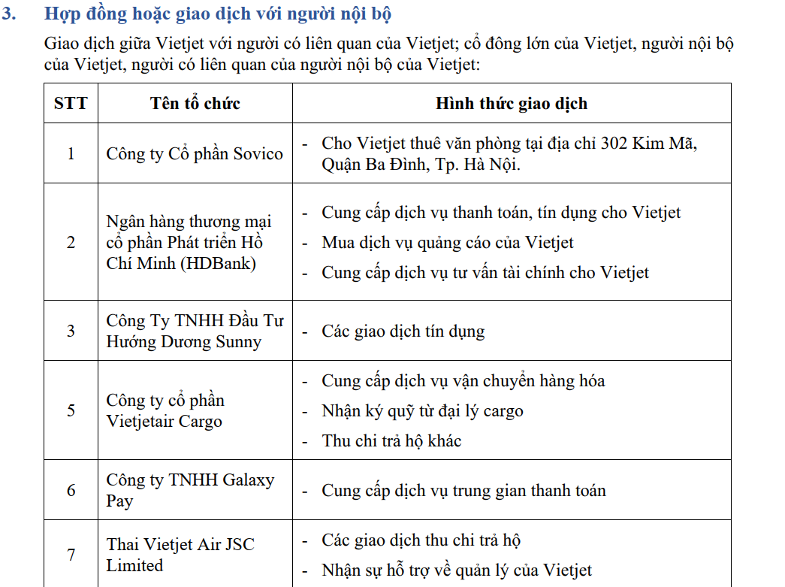

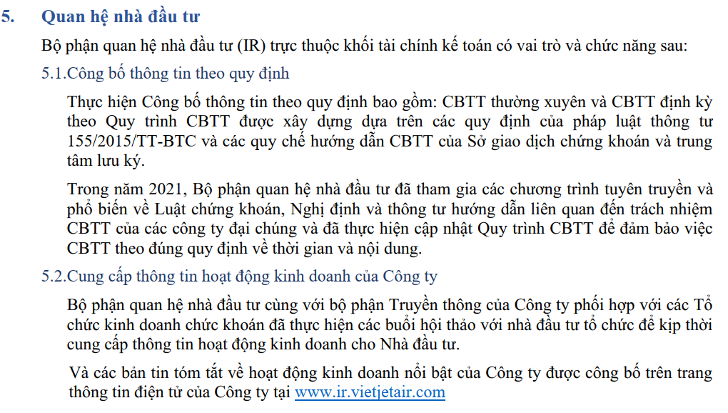

Các giao dịch, thù lao và các khoản lợi ích của HĐQT và Ban Điều hành cũng được đề cập

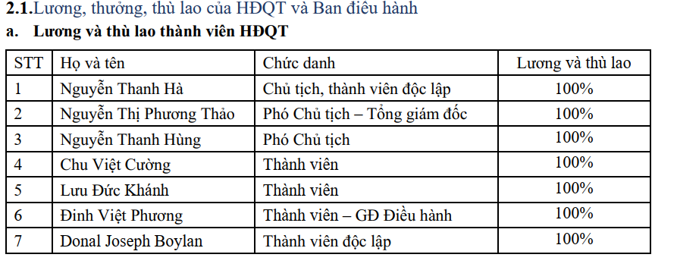

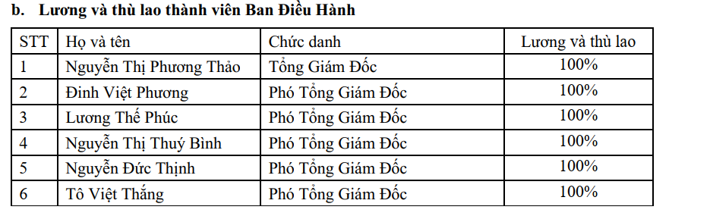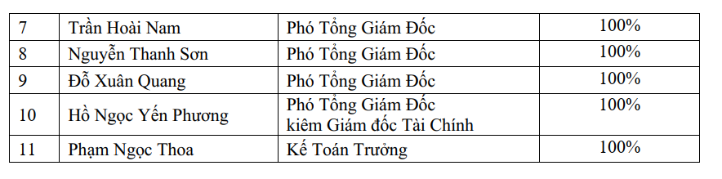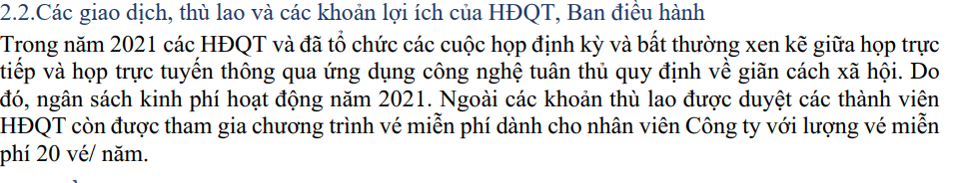

**B, Hội Đồng quản trị và HĐQT độc lập**

**1.Hội Đồng Quản Trị**

Hội đồng quản trị là cơ quan quản lý công ty, có toàn quyền nhân danh công ty để quyết định, thực hiện quyền và nghĩa vụ của công ty, trừ các quyền và nghĩa vụ thuộc thẩm quyền của Đại hội đồng cổ đông. Hội đồng quản trị có từ 03 đến 11 thành viên bao gồm thành viên hội đồng quản trị và thành viên độc lập hội đồng quản trị.. Điều lệ công ty quy định cụ thể số lượng thành viên Hội đồng quản trị

Nhiệm vụ của hội đồng quản trị của công ty cổ phần là bảo vệ quyền lợi của chủ sở hữu, thực hiện việc kiểm soát hoạt động của bộ máy quản lý và điều hành doanh nghiệp. Trong công ty cổ phần luôn tồn tại nguy cơ xung đột về lợi ích giữa các cổ đông với tư cách là người sở hữu vốn. Với bên kia là người quản lý điều hành công ty với tư cách là những người trực tiếp sử dụng vốn. Thực tế thì không phải những cổng đông nắm giữ đa số cổ phần là người quản lý, điều hành công ty. Tuy nhiên họ có quyền trực tiếp sử dụng vốn của công ty. Vì vậy, hoàn toàn có trường hợp những người này sẽ ưu tiên quyền lợi của cá nhân hay nhóm mình và bỏ qua lợi ích của cổ đông nói chung. Đó cũng là nguyên nhân dẫn tới việc đặt ra những quy định về hội đồng quản trị của công ty cổ phần về quản trị doanh nghiệp .

Hội đồng quản trị của công ty cổ phần sẽ đóng vai trò giống như người giám sát Ban giám đốc. Với nhiệm vụ giảm bớt nguy cơ lạm dụng quyền hạn của những người quản lý, điều hành. Đồng thời bảo vệ lợi ích chính đáng cho cổ đông, đặc biệt là những cổ đông nhỏ.

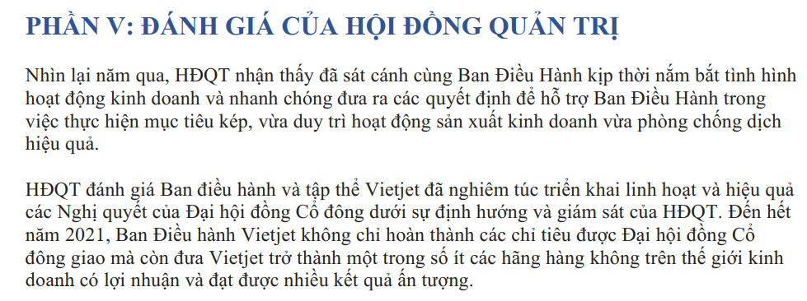

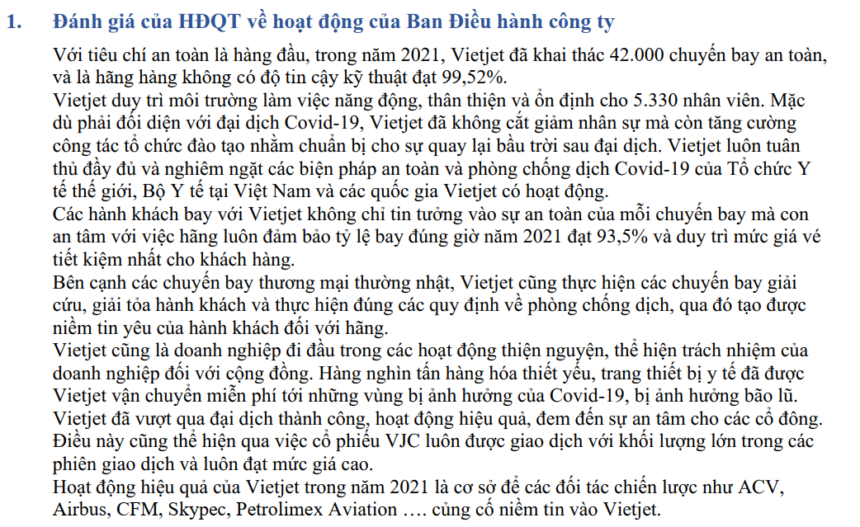

Hội đồng quản trị sẽ là người phải giải trình với cổ đông về Doanh nghiệp và chịu trách nhiệm trước Đại hội đồng cổ đông của công ty cổ phần và chịu sự kiểm soát của Đại hội đồng cổ đông về toàn bộ hoạt động quản lý của mình. Hội đồng quản trị có toàn quyền nhân danh công ty để quyết định mọi vấn đề liên quan đến mục đích, quyền lợi của công ty. Hội đồng quản trị là cơ quan quyền lực và cơ quan quản lý công ty cổ phần, thực hiện chức năng quản lý công ty thay cho Đại hội đồng cổ đông khi Đại hội đồng cổ đông không họp.

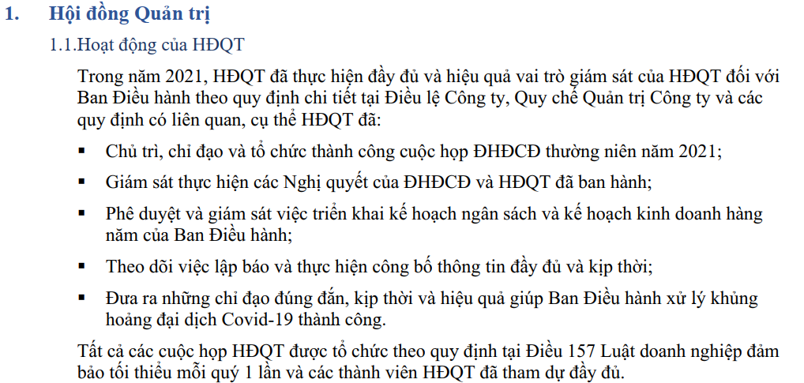

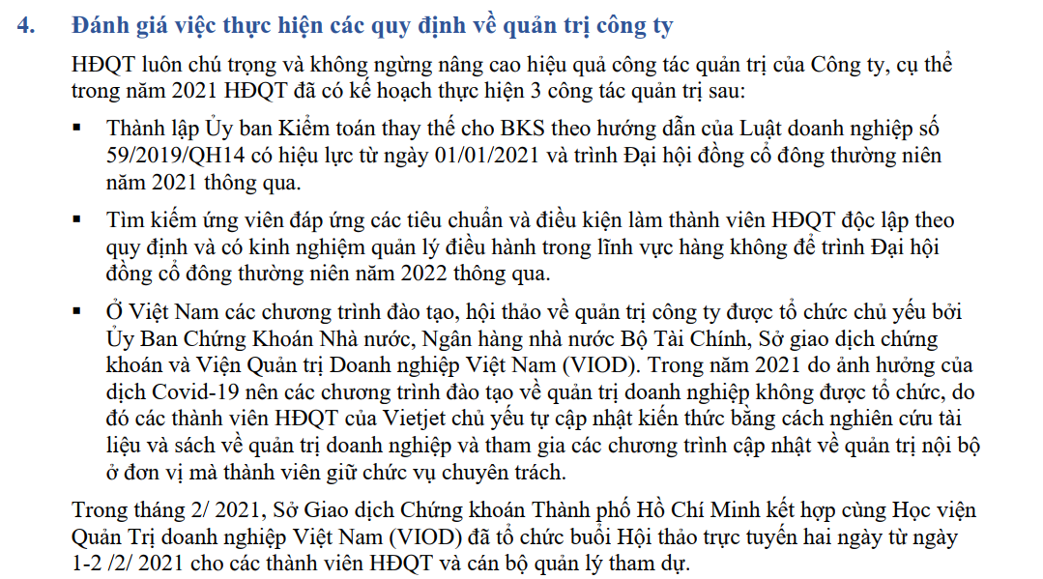

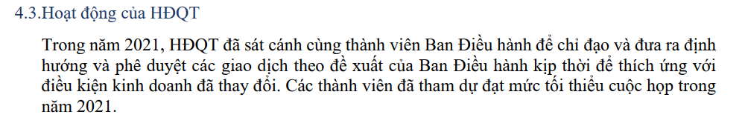

HĐQT đưa ra những định hướng hoạt động quản trị công ty của DN

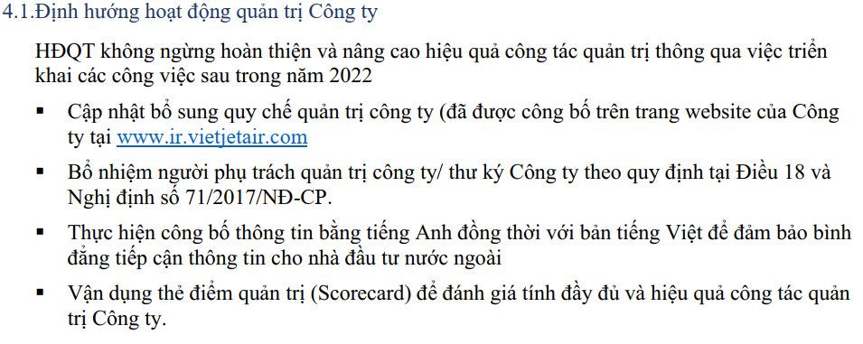

1. **Hội Đồng quản trị độc lập**

Thành viên độc lập là những người độc lập, không có quan hệ về nhân thân, quan hệ về tài sản đối với công ty cổ phần, những người quản lý, điều hành, những người liên quan của công ty cổ phần Sự tham gia của họ nhằm nâng cao năng lực, hiệu quả hoạt động của hội đồng quản trị thông qua đó nâng cao hiệu quả hoạt động của công ty cổ phần. Do đó, pháp luật cần thiết lập các quy định để đảm bảo cho chủ thể này có đầy đủ năng lực pháp luật cũng như căn cứ pháp lý để thực hiện vai trò độc lập của mình trong quá trình tham gia quản trị công ty cổ phần. Nói cách khác, các quy định pháp luật về thành viên độc lập sẽ thiết lập nên quy chế pháp lý, là căn cứ đề chủ thể này thực hiện vị trí pháp lý của mình.

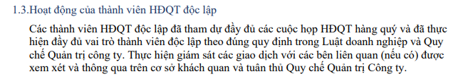

Vậy thì HĐQT độc lập có nhiệm vụ gì và tại sao DN lại cần đến HĐQT độc lập? Đó là nhằm:

+ Nâng cao tinh khách quan của hội đồng quản trị  hội đồng quản trị  trong các công ty cổ phần chủ yếu là những cổ đông lớn, cổ đông chỉ phối và do đó, các quyết định của hội đồng quản trị  thương gắn với lợi ích của những cổ đông này. Các quyết định được đưa ra thưởng gắn với yếu tố chủ quan trong nội bộ các thành viên hội đồng quản trị .

+ Tăng cường tính minh bạch

+ Nâng cao hiệu quả chất lượng quyết định của hội đồng quản trị

Thành viên độc lập là những người “để mắt” đến sự công bằng, minh bạch trong hoạt động quản trị để đảm bảo cho các cổ đông, nhà đầu tư có thể tiếp cận được các thông tin quyết định đến quyền, lợi ích hợp pháp của chính họ trong quá trình đầu tư vào công ty cổ phần+ Thành viên độc lập với đặc điểm là những đối tượng độc lập, không có quan hệ về lợi ích hoặc quan hệ nhân thân với những người quản lý, điều hành, những cổ đông lớn, cổ đông chi phổi nên những ý kiến, quyết định mà thành viên này đưa sẽ đảm bảo tính khách quan và thưởng hưởng đến trước hết là lợi ích chung cho công ty, tức là cũng để đảm bảo cho quyền, lợi ích hợp pháp của các chủ thể bị ảnh hưởng bởi các quyết định của hội đồng quản trị

Ngoài ra, thành viên độc lập với góc nhìn của chủ thể bên ngoài các lợi ích nội bộ, có thể sẽ đưa ra góc nhìn tổng thể hơn, bao quát hơn đến toàn bộ các lợi ích của các chủ thể có liên quan, sẽ đưa ra những ý kiến, quyết định nhằm tăng cường tỉnh hiệu quả, khả thi của các quyết định của hội đồng quản trị, nâng cao hiệu quả hoạt động kinh doanh của công ty cổ phần, đảm bảo được quyền và lợi ích của doanh nghiệp và các cổ đông.

**III. QUẢN TRỊ RỦI RO**

1. **Khái niệm rủi ro và rủi ro trong kinh doanh**

Rủi ro trong doanh nghiệp có thể được định nghĩa là tổng mức thiệt hại về vốn đầu tư, tài chính, thị trường, … mà doanh nghiệp phải gánh chịu trong hoạt động kinh doanh. Tuy có nhiều rủi ro khác nhau nhưng chủ yếu các doanh nghiệp sẽ mắc phải rủi ro về tài chính hoặc các thực trạng hoạt động hiện nay.

Quản trị rủi ro doanh nghiệp được định nghĩa theo COSO như sau:

“*Quản trị rủi ro doanh nghiệp là một hệ thống, bị ảnh hưởng bởi hội đồng quản trị của tổ chức, ban điều hành và các nhân sự khác, được vận dụng trong thiết lập chiến lược và trong toàn tổ chức, được thiết kế để nhận diện các sự kiện có thể xảy ra có ảnh hưởng đến tổ chức và quản trị rủi ro bên trong khẩu vị, đưa ra sự đảm bảo hợp lý liên quan đến việc đạt được mục tiêu của tổ chức*”.

Việc áp dụng khung theo chuẩn mực quản trị toàn cầu về quản trị rủi ro như COSO hoặc ISO 31000 là những nền tảng quan trọng giúp tổ chức có cơ sở phương pháp luận nền tảng, làm cơ sở nâng cao mức độ trưởng thành về hệ thống rủi ro trong tổ chức, giúp công tác chiến lược, ra quyết định, triển khai thực hiện công việc trong tổ chức được đầy đủ và hiệu quả.

Quản trị rủi ro có thể làm việc để giảm thiểu rủi ro toàn diện cũng như xác định các cơ hội độc đáo toàn diện. Giao tiếp và điều phối giữa các đơn vị kinh doanh khác nhau là chìa khóa để quản trị rủi ro thành công, vì quyết định rủi ro đến từ ban quản lý cấp cao có vẻ mâu thuẫn với các đánh giá địa phương trên mặt đất. Các công ty sử dụng Quản trị rủi ro thường sẽ có một nhóm quản trị rủi ro doanh nghiệp chuyên dụng giám sát hoạt động của công ty.

Để hướng dẫn thực hiện quản trị rủi ro, một số khung lý thuyết đã được phát triển. Được biết đến nhiều nhất là khung lý thuyết về quản trị rủi ro do Ủy ban Các tổ chức bảo trợ Treadway (The Committee of Sponsoring Organizations of the Treadway Commission - COSO) soạn thảo.

Nhà quản trị khi mở một cơ sở kinh doanh mới thì cần xác định các nguy cơ có thể xảy ra. Điều này giúp doanh nghiệp có thể tránh những rủi ro không đáng có và có phương án dự phòng phù hợp

Ví dụ về quản trị rủi ro của Vietjet Airline, nếu có khách hàng không tuân thủ các quy định về hàng không, an toàn bay hoặc vi phạm pháp luật thì Vietjet sẽ phối hợp với các chi nhánh của công ty tại điểm đến hoặc với đối tác để có biện pháp xử lý kịp thời.

**2.** **Cơ cấu tổ chức trong hoạt động quản trị rủi ro**

**2.1. Các vị trí trong cơ cấu tổ chức trong hoạt động quản trị rủi ro**

**2.1.1. Hội đồng quản trị/ Hội đồng thành viên**

* Phê duyệt quy chế và quy trình quản trị rủi ro.
* Giám sát và đánh giá tổng thể bảo đảm tài liệu này được thực tế triển khai và có hiệu lực.
* Điều chỉnh và can thiệp khi nhận thấy những dấu hiệu lệch hướng.

Vai trò này có thể được Hội đồng quản trị/ Hội đồng thành viên ủy quyền cho Ủy ban Rủi ro thực hiện (Risk Committee).

**2.1.2. Ban giám đốc điều hành**

* Có trách nhiệm tổ chức và triển khai toàn bộ hoạt động quản trị rủi ro theo đúng quy chế và quy trình đã được ban hành.

**2.1.3. Kiểm toán nội bộ**

Có trách nhiệm đưa ra ý kiến bảo đảm và tư vấn độc lập và khách quan về hoạt động này nhằm giúp hoạt động này đạt được các mục tiêu đề ra. 

**2.2. Các vị trí trong cơ cấu tổ chức trong hoạt động quản trị rủi ro của VietJet Air**

**2.2.1. Hội đồng quản trị/ Hội đồng thành viên**

Hội đồng quản trị của Hãng hàng không VietJet do đại hội đồng cổ đông của công ty bầu ra. có chức năng đại diện về quyền sở hữu cho các cổ đông của công ty, chịu sự điều chỉnh của các hiệp hội và các quy định của pháp luật để giám sát hoạt động của hội đồng quản trị theo quy định tại các điều của luật này.

Năm 2019, hội đồng quản trị của VietJet Air gồm 7 thành viên, trong đó chỉ có 3 người tham gia điều hành công ty và chủ tịch hội đồng quản trị cũng không phải là tổng giám đốc.

Vietjet Air đã thành lập hội đồng quản trị và ban giám đốc do đại hội đồng cổ đông bầu và miễn nhiệm thay vì trực thuộc hội đồng quản trị. Để đảm bảo tính độc lập và khách quan của Hội đồng quản trị, Điều lệ Công ty Vietjet Air yêu cầu ít nhất ½ số thành viên Hội đồng quản trị phải là thành viên chuyên trách và có ít nhất một kiểm toán viên theo quy định. Thư ký hoặc kế toán. Kiểm toán viên không được là thành viên Hội đồng quản trị, Tổng giám đốc, Phó tổng giám đốc và Kế toán trưởng.

**2.2.2. Ban giám đốc điều hành**

Ngoài các thành viên Hội đồng Quản trị kiêm nhiệm công tác điều hành như Tổng Giám đốc Nguyễn Thị Phương Thảo, Giám đốc Điều hành Đinh Việt Phương, Ban Điều hành công ty gồm có các Phó tổng giám đốc và Giám đốc Tài chính.

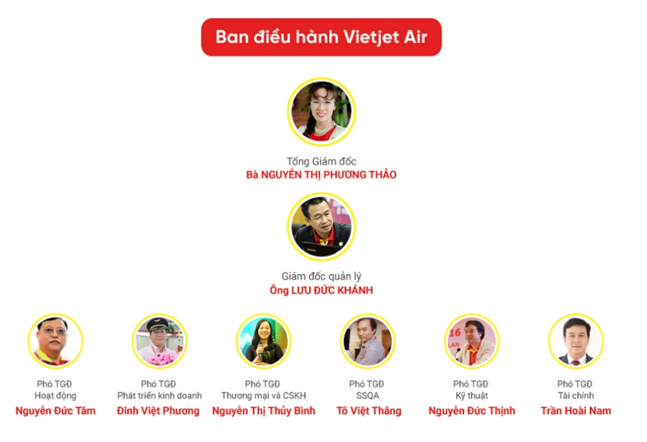

**3. Cách tiếp cận toàn diện để quản trị rủi ro**

Quy trình quản trị rủi ro của Vietjet gồm 7 bước gồm:

1. Thiết lập mục tiêu hoạt động: Các hoạt động kinh doanh phải được thiết lập rõ ràng

2. Nhận diện rủi ro: Các rủi ro cản trở việc đạt được mục tiêu hoạt động phải được nhận diện kịp thời và đầy đủ

3. Đánh giá rủi ro: Các rủi nhận diện phải được đánh giá khả năng và ảnh hưởng đến mục tiêu hoạt động

4. Phản ứng kịp thời: Đưa ra các quyết định phù hợp và kịp thời đối với từng loại rủi ro

5. Xây dựng cơ chế: Ban hành chính sách và quy trình quản trị rủi ro chi tiết

6. Theo dõi tuân thủ: Kiểm tra đảm bảo quy trình và chính sách là hiệu quả và hữu hiệu.

Cách tiếp cận để quản trị rủi ro là về việc các công ty điều chỉnh các hoạt động quản lý chất lượng của họ theo mức độ rủi ro. Điều này giúp đạt được các mục tiêu sau: tránh các hoạt động không cần thiết và quản lý chất lượng quan liêu, tập trung các khía cạnh vào những nguồn lực quan trọng, tang cường an toàn và tuân thủ pháp luật.

Các doanh nghiệp hiện đại phải đối mặt với một loạt các rủi ro và nguy cơ tiềm ẩn đa dạng. Trong quá khứ, các công ty theo truyền thống xử lý việc tiếp xúc rủi ro của họ thông qua mỗi bộ phận quản lý doanh nghiệp của riêng mình. Quản trị rủi ro doanh nghiệp kêu gọi các tập đoàn xác định tất cả các rủi ro mà họ gặp phải. Nó cũng làm cho quản lý quyết định những rủi ro nào để quản lý tích cực. Trái ngược với những rủi ro được đặt trong một công ty, một công ty nhìn thấy bức tranh lớn hơn khi sử dụng quản trị rủi ro

Theo Vietjet trong năm 2021, về rủi ro về phát triển kinh tế do sự tăng trưởng của nền kinh tế tạo điều kiện cho ngành vận tải hàng không phát triển. Những ảnh hưởng tích cực, bất kỳ một sự biến động nào của nền kinh tế nói chung và hoạt động thương mại nói riêng cũng ảnh hưởng trực tiếp đến ngành hàng không. Nhận thức rõ được điều đó, Vietjet đã có những định hướng, chiến lược kinh doanh linh hoạt, đón đầu cơ hội phát triển, đồng thời cũng luôn đề cao và dành nguồn lực đầu tư cho công tác quản trị rủi ro. Từ đó có thể thấy Vietjet đã tiếp cận tốt việc quản trị rủi ro đồng thời biết tận dụng những điều kiện tốt để cùng phát triển

**4. Các thành phần của quản trị rủi ro**

Khung quản trị rủi ro của COSO xác định tám thành phần cốt lõi xác định cách các công ty nên quản trị rủi ro:

*4.1. Môi trường nội bộ*

Môi trường bên trong doanh nghiệp là bầu không khí và văn hóa doanh nghiệp do nhân viên trong doanh nghiệp tạo ra và đặt ra các ưu tiên cho tính toán dài hạn của doanh nghiệp về mức độ rủi ro tổng thể và triết lý quản lý của Ban quản trị về rủi ro

*4.2. Thiết lập mục tiêu*

Khi một công ty xác định mục đích của mình, nó phải đặt ra các mục tiêu hỗ trợ sứ mệnh và mục tiêu của một công ty. Những mục tiêu này sau đó phải được liên kết với sự thèm ăn rủi ro của một công ty.

*4.3. Nhận dạng rủi ro*

Khi một công ty xác định mục đích của mình, nó phải đặt ra các mục tiêu hỗ trợ sứ mệnh và mục tiêu của công ty. Những mục tiêu này sau đó phải được liên kết với mức độ rủi ro mà công ty chấp nhận theo đuổi.

Ví dụ, Vietjet Air đầy tham vọng với các kế hoạch chiến lược rộng lớn như trở thành hãng hàng không số một tại Việt Nam, công ty cần phải nhận thức được rằng có thể có những rủi ro bên trong hoặc bên ngoài liên quan đến mục tiêu cao cả này. Đáp lại, công ty có thể kết hợp các biện pháp cần thực hiện với những gì công ty muốn làm, chẳng hạn như thuê thêm các nhà quản lý chuyên nghiệp cho các lĩnh vực mở rộng mà công ty hiện chưa quen thuộc.

*4.4. Đánh giá rủi ro*

Ngoài việc hiểu điều gì có thể xảy ra, khuôn khổ quản trị rủi ro doanh nghiệp nêu chi tiết các bước đánh giá rủi ro bằng cách hiểu khả năng xảy ra và tác động tài chính của rủi ro. Điều này không chỉ bao gồm những rủi ro trước mắt (Ví dụ: dịch Covid-19 khiến lượng khách hàng sử dụng dịch vụ bay của hãng sụt giảm nghiêm trọng), mà còn bao gồm cả những rủi ro còn lại (tức là hành khách có thể không cảm thấy an toàn khi thực hiện các chuyến bay đó cụ thể như các biện pháp phòng dịch không đảm bảo đủ quy trình nghiêm ngặt, không bảo vệ sức khỏe của hành khách và phi hành đoàn). Bất chấp những khó khăn, khuôn khổ quản trị rủi ro khuyến khích các công ty xem xét định lượng rủi ro bằng cách đánh giá phần trăm thay đổi xảy ra và tác động của đồng tiền.

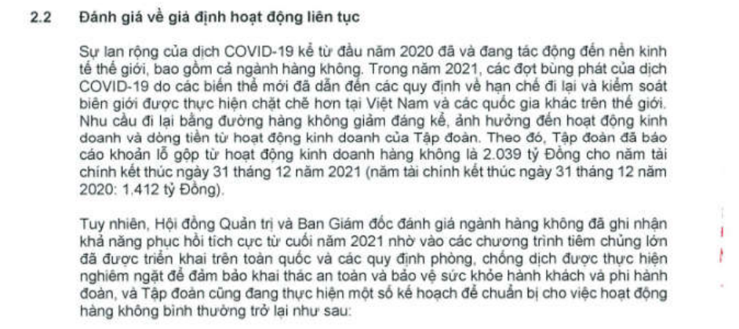

*4.5. Ứng phó rủi ro*

Công ty Cổ phần Hàng không Vietjet có thể ứng phó rủi ro theo bốn cách sau:

*Công ty có thể tránh được rủi ro.* Điều này giúp cho công ty tránh xa các hoạt động rủi ro vì công ty sẽ từ bỏ lợi ích của hoạt động thay vì chấp nhận rủi ro. Một ví dụ về tránh rủi ro là công ty đóng cửa một dòng sản phẩm và ngừng bán một mặt hàng cụ thể.

*Công ty có thể giảm thiểu rủi ro.* Điều này dẫn đến việc công ty tiếp tục tham gia vào hoạt động, nhưng cố gắng giảm thiểu khả năng hoặc mức độ rủi ro. Một ví dụ về giảm thiểu rủi ro là vì lượng hành khách của hãng suy giảm do đó hãng Vietjet Air quyết định tăng cường vận chuyển hàng hóa freighter, logistic, chuyển phát nhanh, đồng thời mở rộng hợp tác với các đối tác quốc tế nhằm phát triển mảng kinh doanh vận chuyển hàng hóa trong và ngoài nước.

*Công ty có thể chia sẻ rủi ro.* Điều này dẫn đến việc công ty tiến lên phía trước với hồ sơ rủi ro hoạt động hiện tại, tuy nhiên, công ty sử dụng các bên thứ ba độc lập để chia sẻ các khoản lỗ tiềm năng để đổi lấy một khoản phí.

Một ví dụ về chia sẻ rủi ro là việc mua một hợp đồng bảo hiểm cho máy bay của Vietjet Air phòng trường hợp gặp sự cố.

*Công ty có thể chấp nhận rủi ro.* Điều này khiến các công ty phân tích các kết quả tiềm ẩn và xác định xem việc giảm thiểu có đáng hay không.

Ví dụ cụ thể về chấp nhận rủi ro là khi Vietjet Air giữ nguyên thực hiện hoạt động cung cấp dịch vụ di chuyển cho khách hàng của mình vì lợi ích của hoạt động và chia sẻ rủi ro bằng cách phát triển và nâng cấp dịch vụ bảo hiểm và chăm sóc sức khỏe hành khách; các gói dịch vụ vận chuyển hàng không và dịch vụ nghỉ dưỡng.

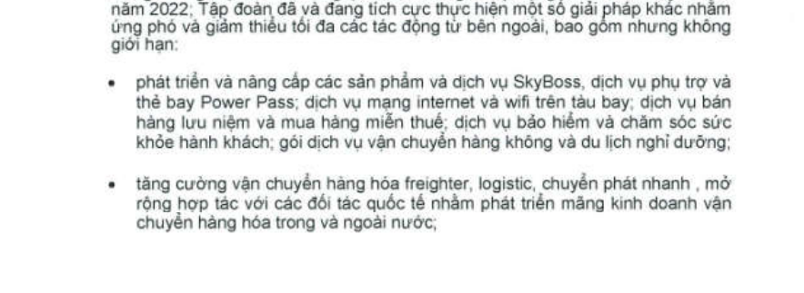

*4.6. Kiểm soát rủi ro*

Các hoạt động kiểm soát rủi ro là những hành động được thực hiện bởi công ty để phát triển các chính sách và thủ tục nhằm đảm bảo rằng ban quản lý thực hiện các hoạt động đồng thời giảm thiểu rủi ro. Các hoạt động kiểm soát, thường được gọi là kiểm soát nội bộ, được chia thành hai loại quy trình riêng biệt:

*Các hoạt động kiểm soát phòng ngừa* được áp dụng để ngăn chặn một hoạt động xảy ra. Những hoạt động này nhằm mục đích giảm thiểu rủi ro bằng cách không cho phép một số sự kiện xảy ra. Một ví dụ về kiểm soát phòng ngừa là khi hãng hàng không hủy/hoãn chuyến ảnh hưởng đến lịch trình tour và dịch vụ cung ứng cho khách hàng: Ngoài các chính sách bồi hoàn hỗ trợ của hàng không, Vietjet Air cũng dự phòng các kịch bản hủy/hoãn nhằm hạn chế tối đa nhất những thiệt hại đã cam kết với khách hàng.

*Các hoạt động kiểm soát thám tử* được áp dụng để nhận ra khi một hành động rủi ro đã diễn ra. Ngay cả khi một sự kiện được phép xảy ra (hoặc xảy ra mặc dù nó không được phép xảy ra), việc phát hiện sẽ kiểm tra cảnh báo cho Ban quản trị để đảm bảo có thể thực hiện các bước tiếp theo phù hợp.

Ví dụ về kiểm soát thám tử là ngoài hình thức mua vé tại quầy bán vé tại sân bay hoặc đặt trên web của Vietjet Air, khách hàng còn có thể đặt vé thông qua các đại lý bán vé máy bay bên ngoài. Các đơn đặt vé này sau khi đại lý gửi về sẽ được nhân viên phòng Kinh doanh đối chiếu với số liệu về tình hình thanh toán nợ của đại lý và chính sách bán chịu của Công ty để xác định có được mua chịu hay không, thời hạn trả chậm cũng như số lượng được mua. Sau đó, phiếu giao hàng được lập trình, in và được Trưởng phòng Kinh doanh ký duyệt.

*4.7. Thông tin và giao tiếp*

Các hệ thống thông tin sẽ có thể thu thập dữ liệu giúp quản lý hiểu rõ hơn về hồ sơ rủi ro và quản trị rủi ro của công ty. Ngoài ra, một số dữ liệu này phải được phân tích và chia sẻ với nhân viên khi có liên quan đến việc giảm thiểu rủi ro. Bằng cách giao tiếp với nhân viên này, nhiều khả năng họ sẽ đề xuất ra các phương pháp để bảo vệ các quy trình và lợi ích của công ty.

*4.8. Giám sát*

Một công ty có thể liên hệ với một ủy ban nội bộ hoặc một kiểm toán viên bên ngoài để xem xét các chính sách và thực tiễn của mình. Điều này có thể bao gồm xem xét những gì thực sự được thực hiện so với những gì các tài liệu chính sách đề xuất. Điều này cũng có thể đòi hỏi phải nhận phản hồi, phân tích dữ liệu của công ty và thông báo cho ban quản lý về các rủi ro không được bảo vệ. Trong một môi trường luôn thay đổi, các công ty cũng nên chuẩn bị để đánh giá môi trường quản trị rủi ro khi cần thiết.

**5. Cách thực hiện thực hành quản trị rủi ro doanh nghiệp**

1. Định nghĩa rủi ro: Định nghĩa rủi ro, nguyên nhân và tác động của chúng.
2. Đánh giá rủi ro: Đánh giá mức độ nguy cơ và tác động của các rủi ro.
3. Xác định kiểm soát: Xác định các biện pháp kiểm soát để giảm thiểu rủi ro.
4. Áp dụng biện pháp kiểm soát: Thực hiện các biện pháp kiểm soát đã xác định.
5. Theo dõi và đánh giá hiệu quả: Theo dõi và đánh giá hiệu quả của các biện pháp kiểm soát.

Ví dụ, công ty Vietjet Air có thể quản trị rủi ro bằng cách:

1. Định nghĩa rủi ro: Vietjet Air có thể xem xét các rủi ro như sự cố máy bay, thất lạc hành khách hoặc hành lý, thời tiết xấu, hoạt động kinh doanh bị cản trở, v.v.
2. Đánh giá rủi ro: Vietjet Air có thể đánh giá mức độ nguy cơ và tác động của các rủi ro bằng cách sử dụng các phương pháp như phân tích tình huống và tính toán rủi ro.
3. Xác định kiểm soát: Vietjet Air có thể đào tạo nhân viên về an toàn bay và quản trị rủi ro. Sử dụng máy bay và thiết bị an toàn để giảm rủi ro.
4. Áp dụng biện pháp kiểm soát: Đào tạo nhân viên về an toàn bay và quản trị rủi ro. Có chính sách hành lý và bảo mật để giảm rủi ro liên quan đến thất lạc hoặc mất mát hành lý, bao gồm việc giữ gìn tính bảo mật và thực hiện xử lý hồ sơ mật
5. Theo dõi và đánh giá: Vietjet Air có thể theo dõi và đánh giá hiệu quả của mình bằng cách sử dụng các công cụ và phương pháp sau:

* Thống kê và báo cáo: Vietjet Air có thể thu thập và phân tích số liệu về hoạt động của mình, bao gồm thống kê về tình hình an toàn bay, lỗi máy bay, và sự cố.
* Đánh giá nhân viên: Vietjet Air có thể đánh giá nhân viên của mình để xác định mức độ thực hiện chính sách an toàn và quản trị rủi ro.
* Đánh giá khách hàng: Vietjet Air có thể thu thập đánh giá từ khách hàng để xem xét chất lượng dịch vụ, sự hài lòng về an toàn bay và sự phù hợp với yêu cầu của khách hàng.
* Kiểm tra an toàn: Vietjet Air có thể thực hiện các kiểm tra an toàn định kỳ để đảm bảo rằng hoạt động của mình tuân thủ các quy định an toàn và quản trị rủi ro.
* Đánh giá tổ chức: Vietjet Air có thể đánh giá tổ chức của mình để xem xét hiệu quả hoạt động, sự hợp tác giữa các bộ phận và sự tối ưu hoá các quy trình.

**6. Ưu điểm và nhược điểm của quản trị rủi ro**

*6.1. Ưu điểm của quản trị rủi ro*

Quản trị rủi ro đặt ra những kỳ vọng trên toàn tổ chức xung quanh văn hóa của một công ty. Điều này bao gồm truyền đạt cởi mở hơn về những rủi ro mà một công ty phải đối mặt và cách giảm thiểu chúng. Điều này làm giảm rủi ro không lường trước được và cung cấp cho ban quản lý thêm hướng dẫn nhiều hơn về cách ứng phó với một số sự kiện nhất định. Từ đó doanh nghiệp tối ưu hóa sự quản lý và điều hành, đồng thời giữ vững tính minh bạch và trung thực.

Quản trị rủi ro cũng có thể có tác động tích cực trên toàn công ty giúp loại bỏ quy trình dư thừa, đảm bảo sử dụng hiệu quả nhân viên, giảm chi phí, tăng lợi nhuận bằng cách hiểu rõ hơn về những thị trường nào sẽ tham gia Giúp doanh nghiệp tăng cường sự chắc chắn về tương lai và sự bền vững của doanh nghiệp.

*6.2. Nhược điểm của quản trị rủi ro*

Khi một công ty xây dựng các thực tiễn quản trị rủi ro của mình, nó có thể sẽ xem xét các rủi ro quen thuộc mà nó đã được tiếp xúc trong quá khứ. Kết quả là, quản trị rủi ro bị hạn chế trong việc xác định những rủi ro chưa biết, có khả năng gây tổn hại nhiều hơn trong tương lai cho tổ chức. Như vậy, một số người có thể coi quản trị rủi ro là thụ động, vì một tổ chức chỉ có thể dự đoán rủi ro dựa trên kinh nghiệm trong quá khứ.

Quản trị rủi ro cũng chủ yếu dựa vào ước tính và đầu vào quản lý. Dự đoán điều này một cách chính xác là gần như không thể. Ví dụ, nếu Vietjet Air khó lường trước được sự xuất hiện của đại dịch Covid-19, liệu Vietjet Air có thể tính toán chính xác tác động tài chính của việc đóng cửa doanh nghiệp hoặc thay đổi chi tiêu không? Chi phí giảm thiểu quản trị rủi ro cũng có thể khó ước tính.

Việc triển khai quản trị rủi ro cần có thời gian và yêu cầu các nguồn lực của công ty để thành công. Vietjet Air có thể thu được lợi ích từ việc bảo vệ tài sản của mình, nhưng doanh nghiệp cần dành ít thời gian hơn cho nhân viên và có thể cần đầu tư vốn để thực hiện các chiến lược quản trị rủi ro. Ngoài ra, Vietjet Air có thể khó định lượng sự thành công của quản trị rủi ro vì rủi ro tài chính không xảy ra như mong đợi.

Chính vì vậy, nhược điểm của quản trị rủi ro bao gồm:

Chi phí cao: Thực hiện quản trị rủi ro doanh nghiệp có thể tốn nhiều chi phí về tài nguyên và thời gian.

Khó để xác định và đánh giá rủi ro: Xác định và đánh giá các rủi ro có thể là một quá trình khó khăn vì các rủi ro có thể xuất hiện một cách bất ngờ và không dễ dàng định lượng.

Khó để áp dụng cho tất cả các lĩnh vực: Quản trị rủi ro doanh nghiệp có thể không dễ dàng áp dụng cho tất cả các lĩnh vực của doanh nghiệp vì mỗi lĩnh vực có thể có những rủi ro riêng biệt.

Yêu cầu sự chấp hành cao: Thực hiện quản trị rủi ro doanh nghiệp yêu cầu tất cả các nhân viên của doanh nghiệp phải chấp hành một cách chính xác và đều đặn.

Khó để kiểm soát và theo dõi: Quản trị rủi ro doanh nghiệp cần phải kiểm soát và theo dõi một cách chặt chẽ để đảm bảo rằng các biện pháp đang được áp dụng.